ВСЕРОСИЙСКАЯ ПРОСВЕТИТЕЛЬСКАЯ ЭСТАФЕТА «МОИ ФИНАНСЫ» 30.09.2024г В рамках второго этап Всероссийской просветительской эстафеты «Мои финансы с учащимися начальной школы была проведена беседа по финансовой грамотности о первых деньгах на Руси. Ребята внимательно прослушали познавательную презентацию, посвященную истории возникновения денег, что помогло им лучше понять, как развивались денежные отношения и какую роль они играют в нашей жизни. Кроме того, среди учащихся 4-х классов были организованы две деловые игры: «Доходы и расходы» и «Путешествие в страну финансов». Во время игры «Доходы и расходы» участники имели возможность столкнуться с различными ситуациями, которые могут влиять на бюджет. Они научились распознать, непредвиденные события могут как увеличивать, так и уменьшать расходы. Игра «Путешествие в страну финансов» укрепила эти знания, показав, насколько важно финансовое планирование и умение управлять своими финансами в разных жизненных ситуациях. 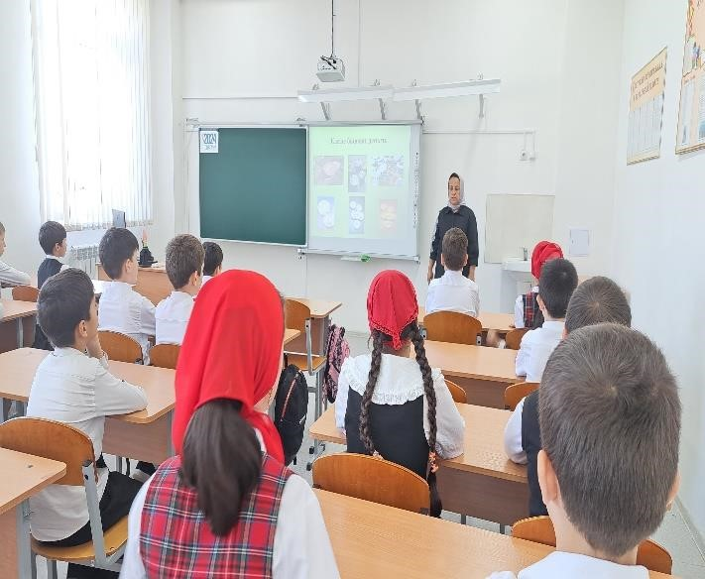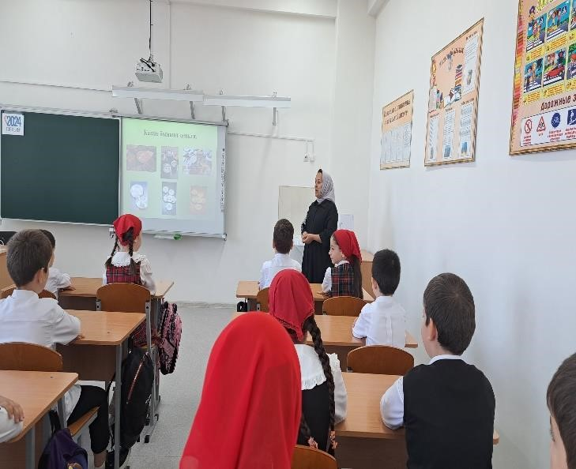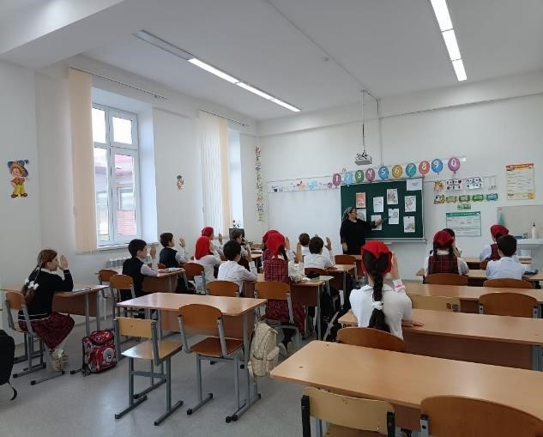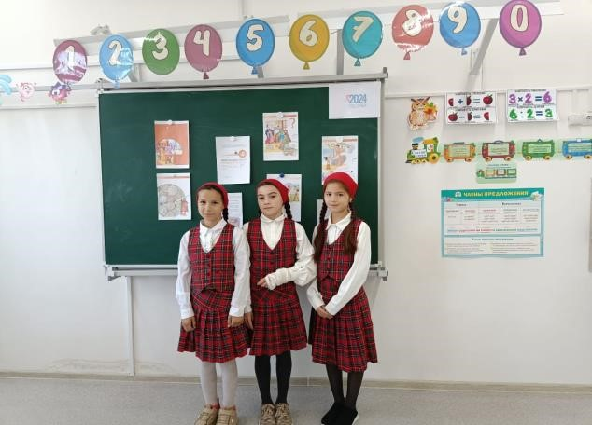

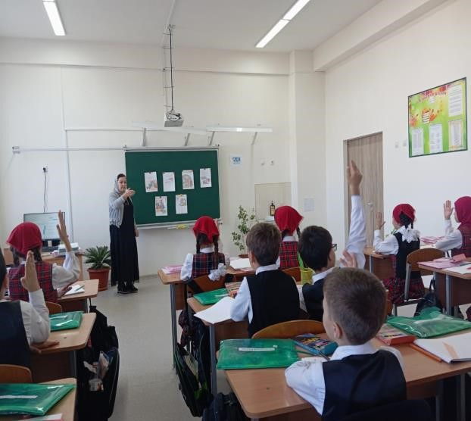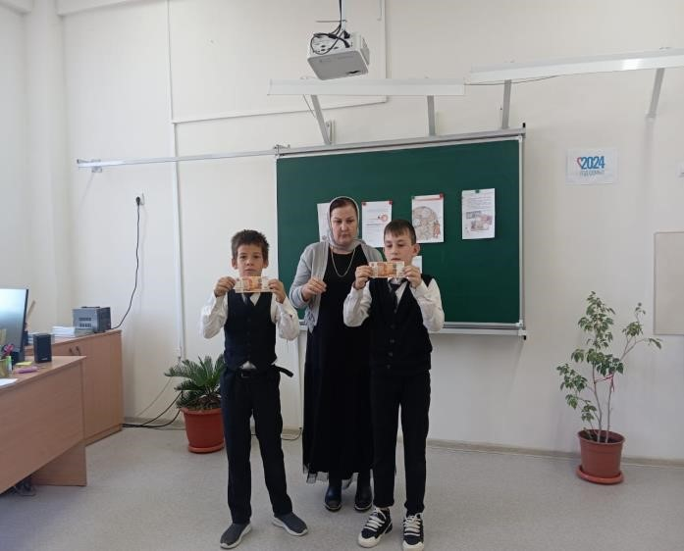
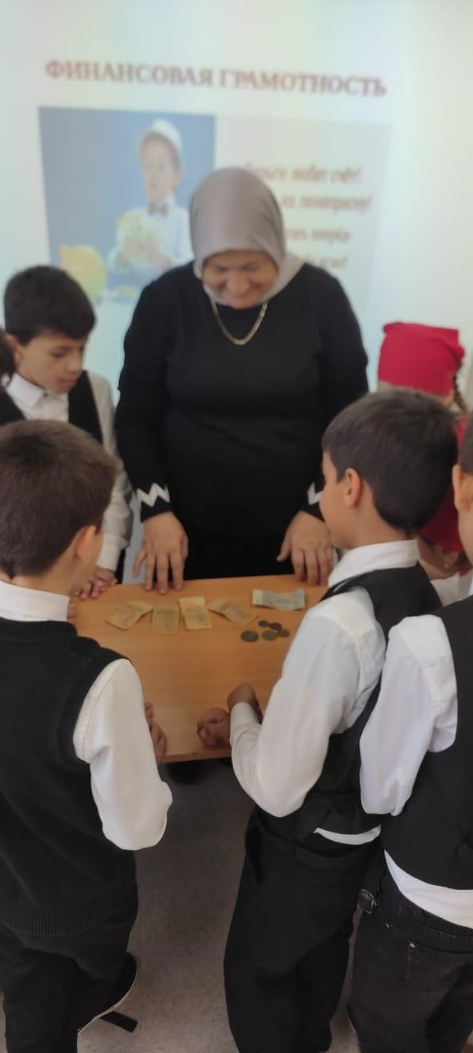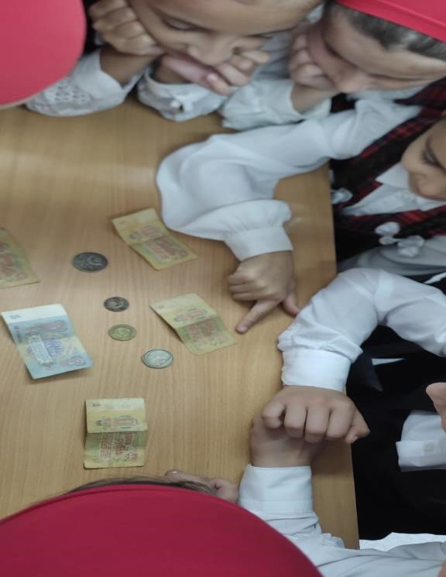

Всероссийская просветительская эстафета «Мои финансы»
Всероссийская просветительская эстафета «Мои финансы»- это новый масштабный проект по финансовой грамотности для россиян всех возрастов.
С 02 по 30 сентября 2024 года в МБОУ «Кошкельдинская СШ имени Сумбулатова А.А-А.» проходил Второй этап эстафеты «Мои финансы. Первые деньги.»
Цель эстафеты-обеспечение перехода от финансовой грамотности к финансовой культуре: повышение интереса экономически активных граждан России к тематикам по финансовой грамотности, мотивация их повышению своего уровня знаний и рационализации поведения.
Второй тематический этап эстафеты «Мои финансы. Первые деньги: как заработать и управлять «направлен на старших школьников. Тематическое наполнение этапа сформулировано следующим образом: «Первая работа, первые клиенты, первая заплата, первые деньги. Как начать путь к финансовой независимости?» C обучающимися 9-11 классов провели уроки, где они разобрали множество ситуаций как не попасть на уловки мошенников, поучаствовали в сценке, поиграли в игру, решали ребусы «Финансовые термины и задачки»
Учащиеся 8 классов прослушали лекцию на тему «Первые деньги, как управлять» ,где поговорили о том ,как правильно распоряжаться своими деньгами.
